**“五老”志愿者来校指导青年教师活动图片**

退休教师莫晓华老师，低年级教学经验丰富，尤其是她的书法是一大特长，作为罗溪中心小学“五老”志愿者的她，经常来校指导青年教师上书法课，低年级的教学课。

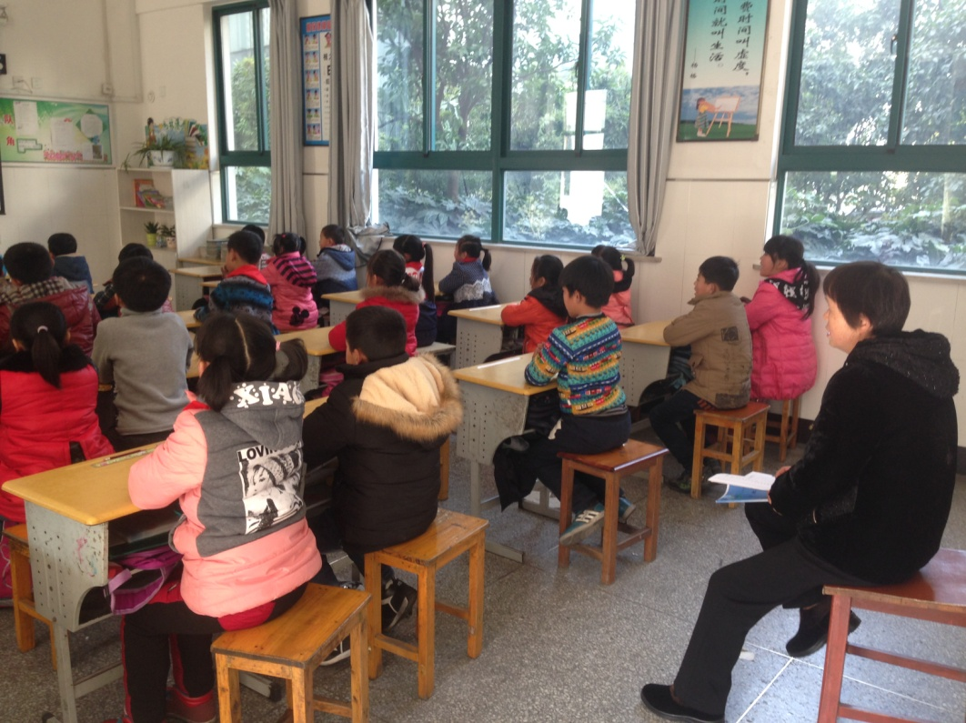

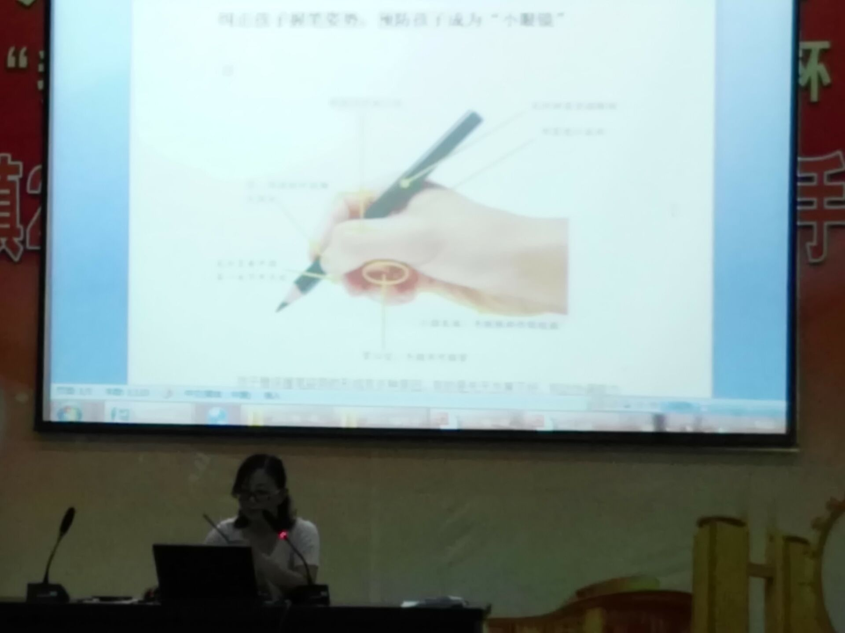

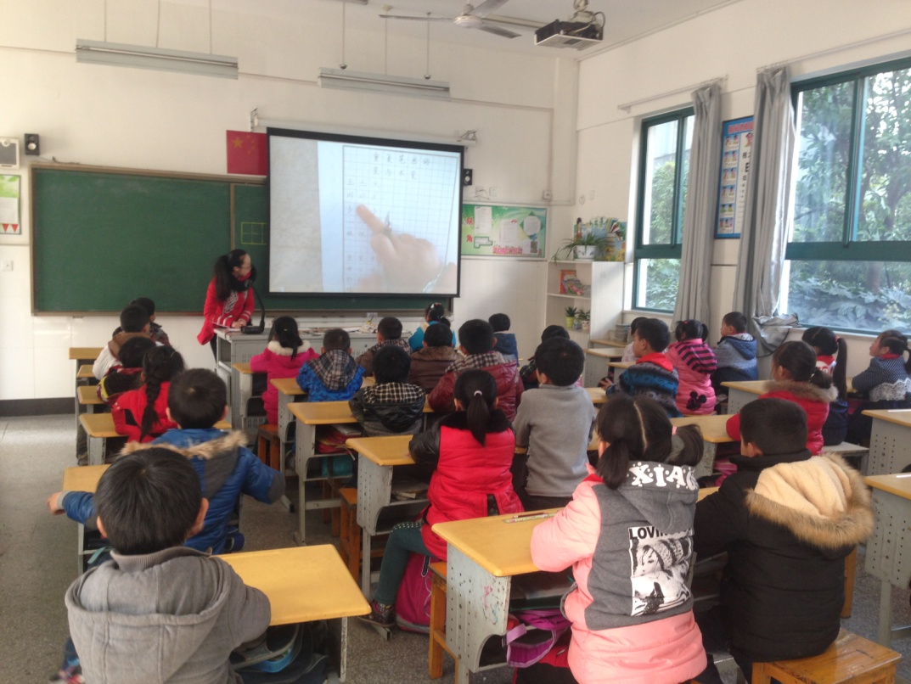

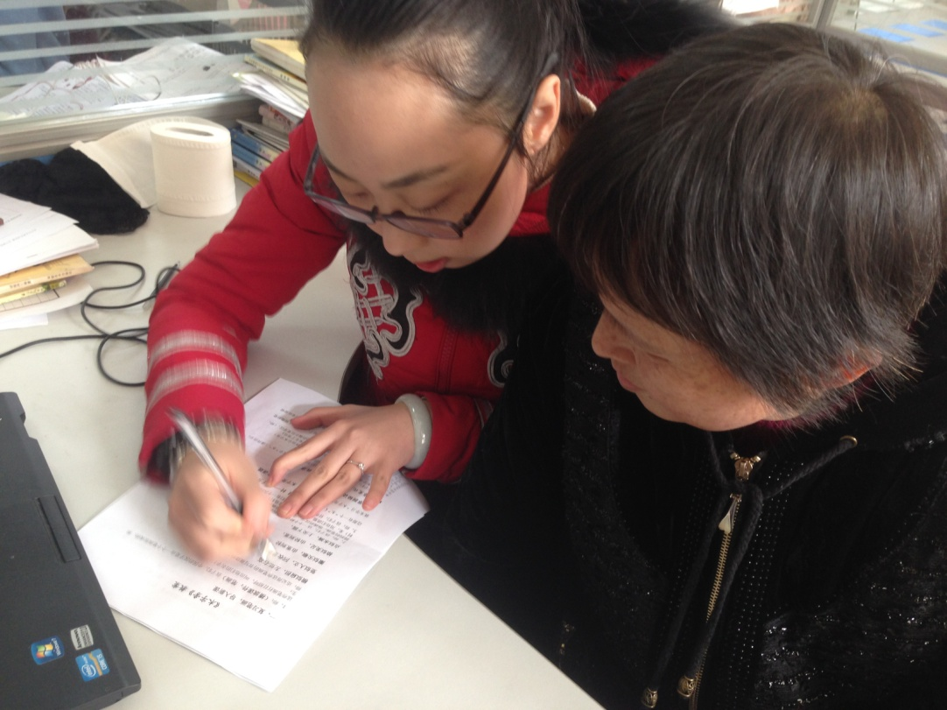

退休老师徐建平老师，六年级数学教学经验丰富，退休前是学校数学的教学专家，作为罗溪中心小学“五老”志愿者的他，经常被学校关工委邀请来校对青年教师的备课、练习设计等进行指导。

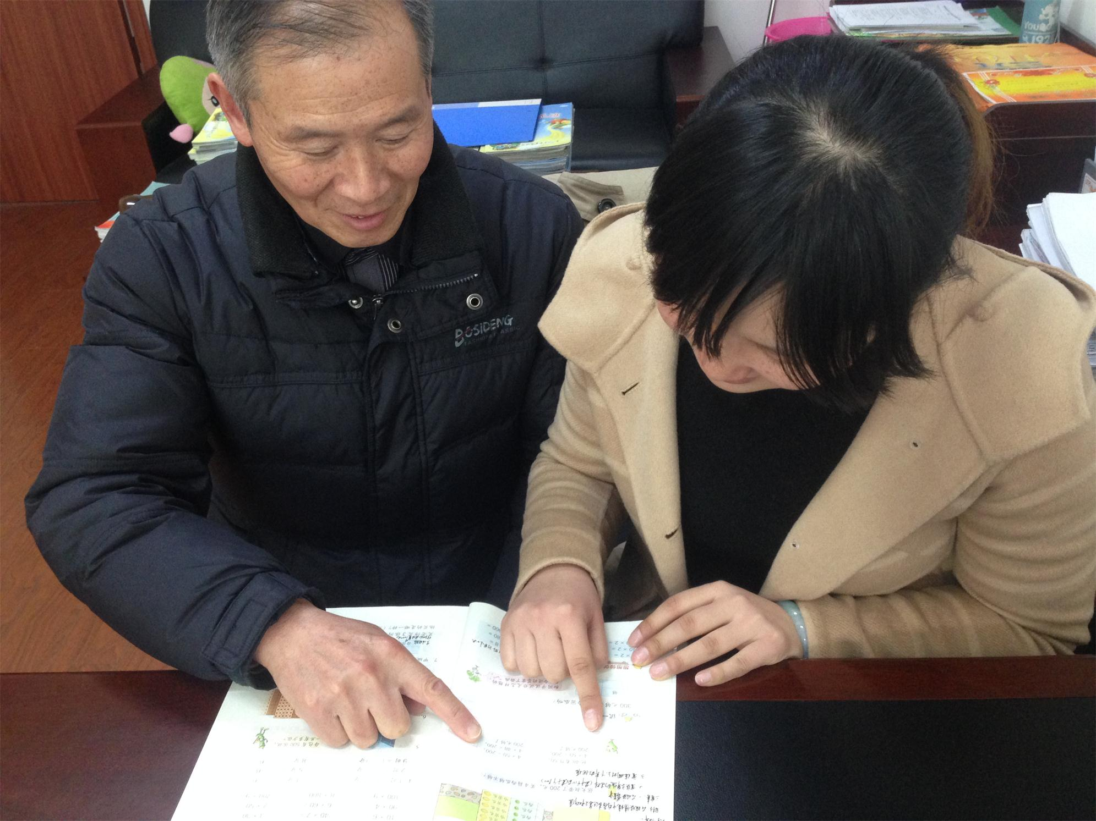 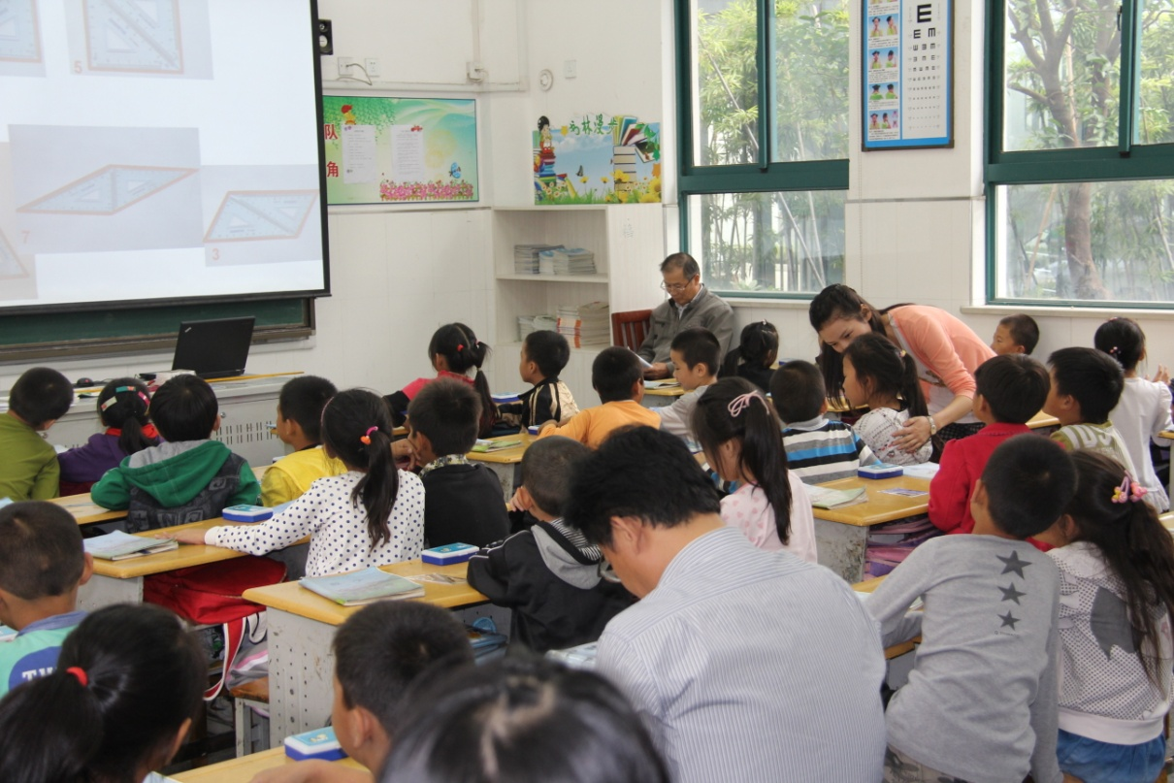

退休老师顾志方老师，是一名书法专家，书法造诣很高，在空港社区组织一些爱好者组成了一个书法小组。作为罗溪中心小学“五老”志愿者的他，经常被学校关工委邀请来校对青年教师进行书法讲座，还在每周五下午来校指导孩子们的软笔书法。

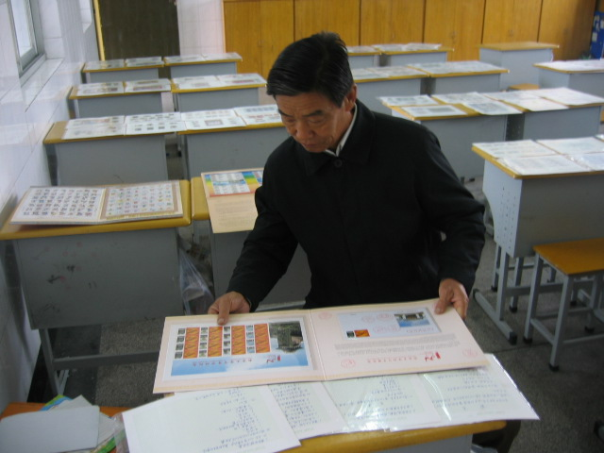

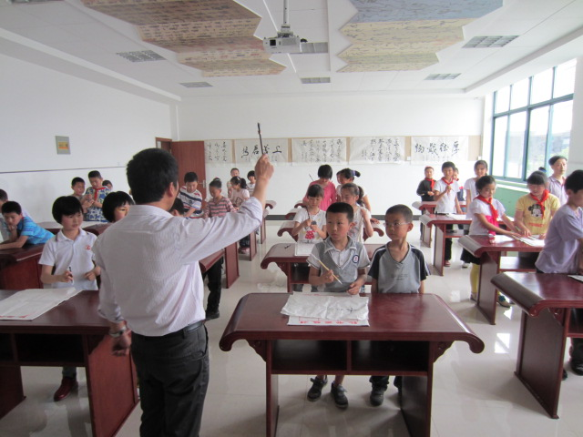

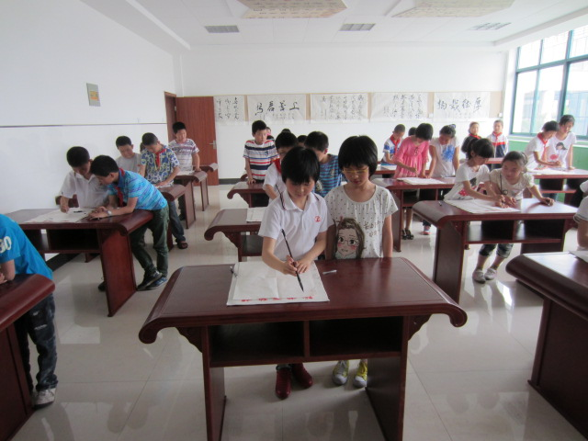

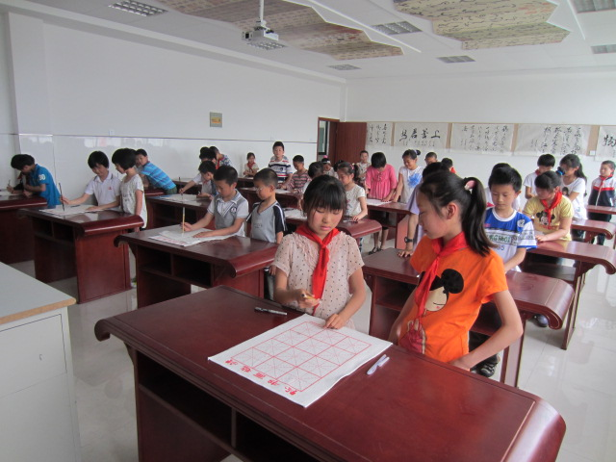

退休老师朱焕祥老师，退休前是科学老师，教学经验丰富，爱好多样，爱好制作模型，爱好收藏古玩、邮票等，作为一名罗溪中心小学“五老”志愿者，学校关工委经常邀请他回校指导科学课，科技制作、航模活动等。

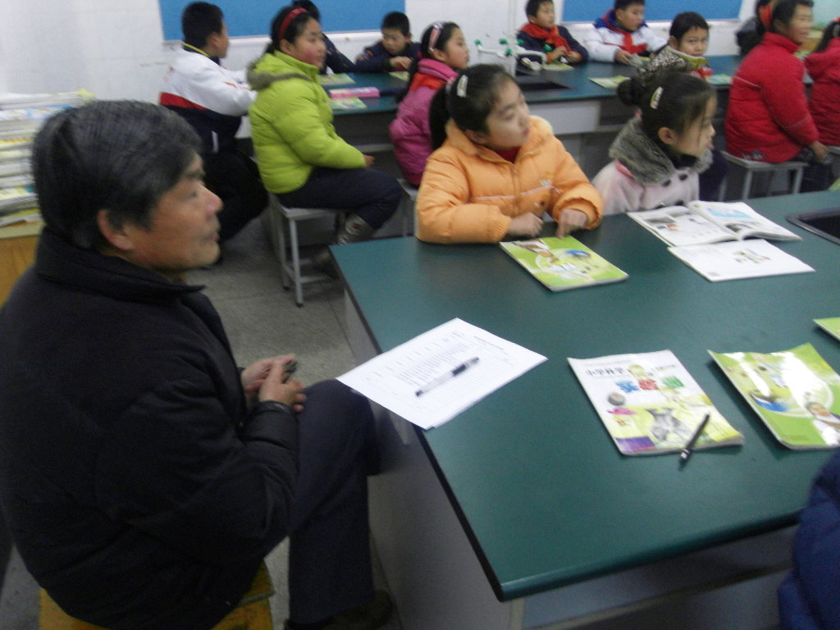

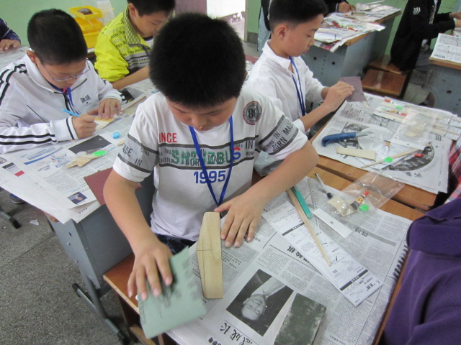

退休老师徐建琴老师，退休前是学校教导主任，还是幼儿园园长，她也是一名罗溪中心小学“五老”志愿者，学校关工委经常邀请来校和青年教师们分享她多年来的教学经验及育人体会。

